Jueves
18
de mayo

Tercero de Primaria
Ciencias Naturales

¡Que pongan música moderna!

Aprendizaje esperado: describe que el sonido tiene tono, timbre e intensidad.

Énfasis: identifica las características del sonido en la música.

¿Qué vamos a aprender?

Aprenderás a describir que el sonido tiene tono, timbre e intensidad.

¿Qué hacemos?

Seguiremos hablando de música, pero desde una perspectiva tecnológica. Las propiedades de la música se han potenciado con los avances tecnológicos, desde que se inventó la corriente eléctrica hasta nuestros días, la música ha experimentado transformaciones muy importantes.

Entre esos cambios, podemos nombrar: Los instrumentos eléctricos, o la posibilidad de grabar la música, de editarla; los amplificadores, los instrumentos que antes no existían (Theremin y el Moog Modular) los Midis, el uso de ordenadores, y la figura del productor musical y del ingeniero musical.
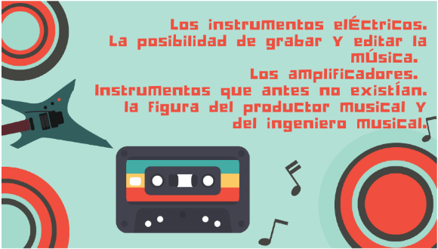

En otras palabras: El encuentro de la tecnología con la ciencia de la música.

Hoy nos preguntamos, desde la llegada de estos avances tecnológicos, ¿La música ha evolucionado? ¿Cómo han influido los avances tecnológicos en el desarrollo de la música?

Para responder esas y otras preguntas, nos acompañaran dos personas que se dedican a la música, ambos son productores, compositores e ingenieros musicales. ¿Nos acompañan a conocerlos?

- Presentación Gina Xeque.
https://youtu.be/IEeXhDFJzdw
(del min. 4.00 al 4.09)

- Presentación Leonardo Heiblaum.
https://youtu.be/IEeXhDFJzdw
(del min. 4.10 al 4.18)

Tanto Gina como Leo nos responderán un par de preguntas que seguramente nos irán surgiendo acerca del tema de la tecnología en la música.

Ahora sí, volvamos a la pregunta que nos interesa responder. ¿Cómo han influido los avances tecnológicos en el desarrollo de la música?

Antes no se podía grabar la música, quizá uno de los avances más importantes para la música fue la capacidad de grabarla o de almacenarla, para poder reproducirla después.

Antes la música no estaba disponible para todos, las grandes obras de la música clásica solo podían ser escuchadas por aquellos que podían pagar las entradas a las salas de música, la posibilidad de grabarla permitió que fuera accesible para todos.

A partir de los 80, el vinilo y la cinta magnetofónica dieron paso a la tecnología digital con la implantación progresiva del disco compacto.

En el disco compacto, los sonidos son grabados digitalmente en su superficie en forma de diminutos agujeros que se hacen pasar bajo un haz de rayo láser. Los CD están hechos con PVC transparente, aluminio y acabados con una capa transparente de plástico laminado.

El perfeccionamiento de los procedimientos de grabación sonora llevó a un gran negocio de la música grabada que hoy se mantiene con enormes proporciones.

Te voy a contar la historia de una música que se llama KT Tunstall- Hace unos años cuando comenzaba su carrera, le dieron la oportunidad de tocar en un programa de televisión muy importante, pero desafortunadamente su banda no estaba disponible.

¿Sabes cómo lo resolvió? ¿Decidió no presentarse?

Al contrario, acompáñame a ver este fragmento, pon mucha atención en los instrumentos que toca y como los graba al apretar un botón con el pie, y esos sonidos se van sumando a su canción.

- KT Tunstall con Jools Holland.
https://www.youtube.com/watch?v=FGT0A2Hz-uk

¿Tú crees que si no supiera usar la tecnología hubiera podido hacer lo que hizo?

Por eso es importante que los músicos tengan una formación más completa, que usen la tecnología, las ciencias, pero ¿Qué piensa Gina de este tema?

- Gina Xeque, ¿Cómo se relacionan las ciencias que se aplican al estudio del audio con lo que haces?
https://youtu.be/IEeXhDFJzdw
(del min. 8.34 al 9.58)

Gina nos menciona que gracias a un foco que nos muestra, es que pueden existir guitarras eléctricas y otros dispositivos para hacer música.

Ese foco que nos muestra se llama “bobina de Tesla” y es un invento reciente, inspirado en uno de los muchos inventos que patentó el científico Nicola Tesla, que es reconocido como uno de los primeros científicos que desarrolló la electricidad. Es una bombilla que convierte energía eléctrica en energía sonora, liberando fuertes cargas de electricidad al aire.

- Bobina de Tesla.
https://youtu.be/IEeXhDFJzdw
(del min. 10.23 al 10.45)

¿Convertir ondas eléctricas en ondas sonoras? ¿No es lo que sucede con la guitarra eléctrica?

Y ese es sin duda uno de los grandes avances de la música en el siglo pasado. Veamos el siguiente cuadro, en el que comparamos una guitarra eléctrica con una guitarra acústica.
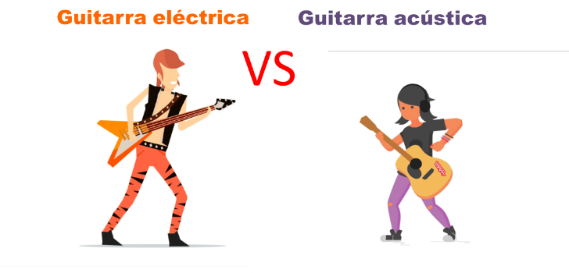

- Layla Eric Clapton Unplugged.
https://www.youtube.com/watch?v=iZV7akaSo0s

Se escucha muy diferente cuando tocamos las cuerdas en una guitarra acústica las hacemos vibrar, esta vibración produce un sonido que se amplifica en la caja de la guitarra, que está hueca.

En cambio, una guitarra eléctrica no tiene una caja, no está hueca, pero genera sonido transformando las vibraciones de las cuerdas en electricidad.

Me imagino que un bajo también funciona así, cada instrumento acústico tiene su versión eléctrica, con la llegada de los instrumentos eléctricos llegan también otros estilos musicales, como el rock, que es una mezcla de blues y de country

Con el sintetizador es otra historia, tiene su origen en otro instrumento, que fue el primer instrumento electrónico que existió. ¿Por qué no vemos un video para conocerlo un poco mejor?

- Factor Ciencia, La música en la ciencia.
https://youtu.be/P7FqLP866Qs?t=371

Fue justamente el Theremin el primer instrumento electrónico, el que dio pie a toda la generación de sintetizadores, como los famosos “Moog Modular” que en los años 60 y 70 comenzaron a invadir la música popular y hasta de algunas películas.

Estos sintetizadores al principio eran muy, muy grandes. Como pueden ver en esta imagen.
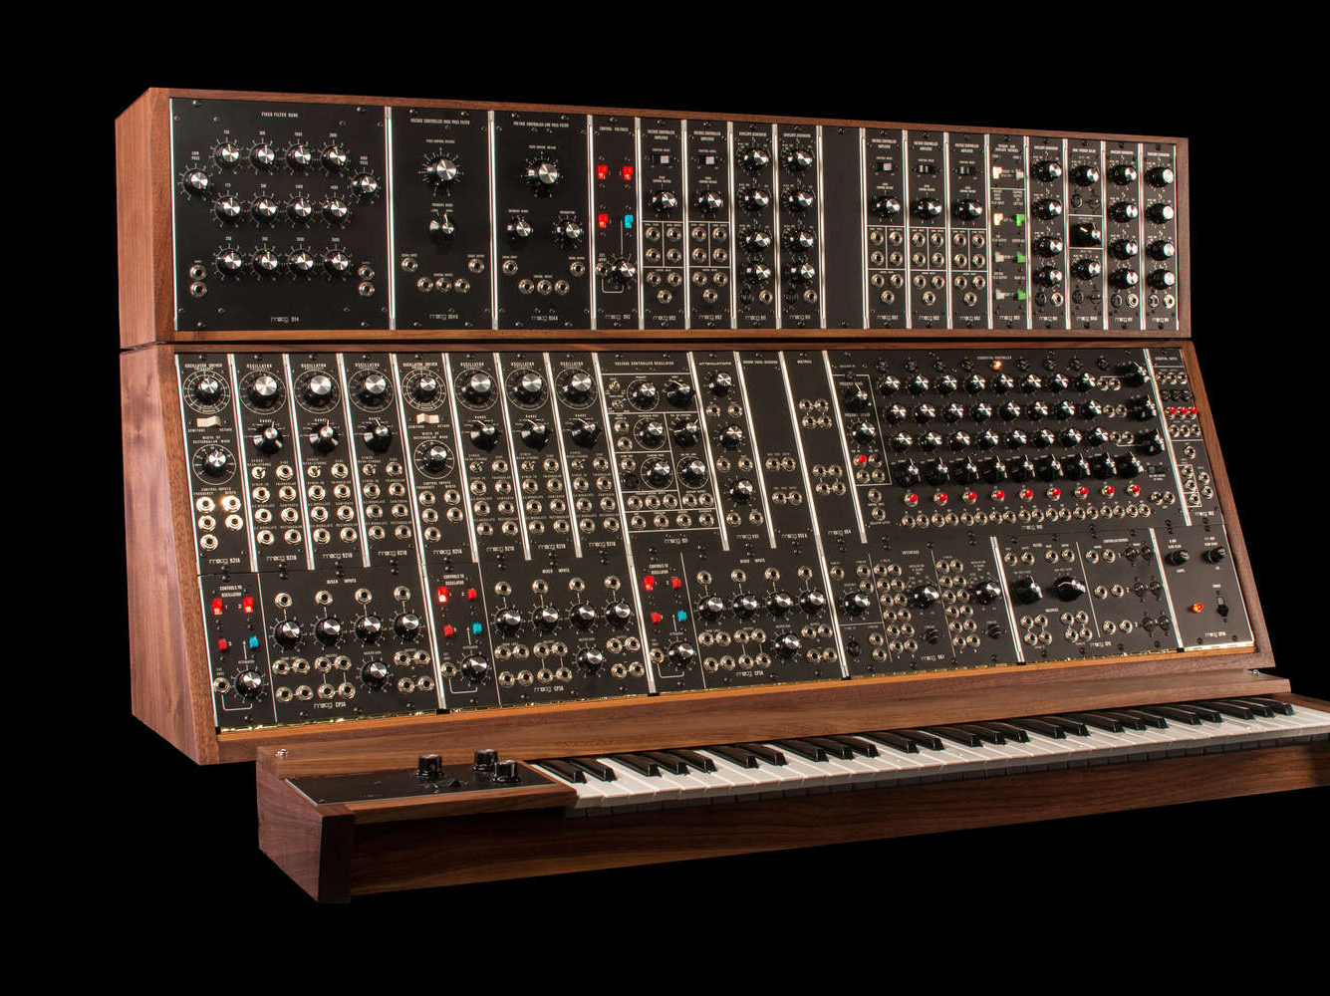

Veo muchos inventos y avances tecnológicos. ¿Cuál podríamos decir que fue el más importante, o que cambió por completo la manera de hacer música? Seguro que cada persona que se dedica a la música tendrá su opinión. ¿Por qué no escuchamos la de Leo Heiblum?

- Leonardo Heiblaum, ¿Cuál crees tú que ha sido el avance más relevante?
https://youtu.be/IEeXhDFJzdw
(del min. 17.10 al 17.55)

La música por computadora. ¿Es así como se crea la música electrónica?

Precisamente así, sin tocar ningún instrumento, es todo programado, pero volviendo un poco al tema central, la tecnología también trajo la figura del productor musical, que antes no existía. ¿Qué hace un productor musical? ¡Preguntémosle a Leo y a Gina!

¿Qué hace un productor musical?

- Gina Xeque.
https://youtu.be/IEeXhDFJzdw
(del min. 18.27 al 19.15)

- Leo Heinblum.
https://youtu.be/IEeXhDFJzdw
(del min. 19.24 al 20.16)

¿Cómo ayuda la tecnología a su trabajo?

- Gina Xeque.
https://youtu.be/IEeXhDFJzdw

- Leo Heinblum.
https://youtu.be/IEeXhDFJzdw
(del min. 17.10 al 17.56)

¡Qué interesante! Como dijo Gina, tienen que saber de tecnología y, además, saber qué leyes de la física respaldan esa tecnología.

Y la respuesta que da Leo nos remite a la definición de tecnología que vimos al principio: Un grupo de conocimientos técnicos para dominar una técnica. Los productores musicales tienen que saber de sonido, música y de tecnología: de energía eléctrica, de energía sonora, de energía electromagnética.

Dicen por ahí que la música son matemáticas, entonces al final del día es una carrera de lo más completa, que fusiona arte y ciencia, para gente sensible y a la vez muy aguerrida.

¿Por qué me dedico a esto?

- Gina Xeque.
https://youtu.be/IEeXhDFJzdw
(del min. 20.31 al 22.17)

14. Video: Leo Heinblum.
https://youtu.be/IEeXhDFJzdw
(del min. 22.18 al 23.00)

Puede parecer que hoy tomamos una clase de música y no de ciencias naturales, pero recuerden que las ciencias están en todo, es una manera de entender al mundo que nos rodea, nos permite cuestionar cómo funciona, no sólo la naturaleza, sino el universo.

Si te es posible consulta otros libros y comenta el tema de hoy con tu familia.

¡Buen trabajo!

Gracias por tu esfuerzo.

Para saber más:
Lecturas

https://www.conaliteg.sep.gob.mx/primaria.html

